AQUA-REPEL 30 C

IMPERMEABILIZANTE DE TIERRA

AQUA-REPEL 30 C, desarrollado a partir de nuevas tecnologías, fue diseñado para que en los caminos, calles y acotamientos de tierra no se haga barro los días de lluvia, teniendo en cuenta la preservación del medio ambiente y los problemas económicos existentes a salvar, lógicos de un país en desarrollo.

DESCRIPCIÓN
AQUA-REPEL 30 C posee la particularidad de lograr que la tierra no se moje, que no se haga barro, funcionando con cualquier tipo de tierra, inclusive con las llamadas orgánicas (negras) y arcillosas.
AQUA-REPEL 30 C es una solución alcalina que se diluye en agua y por el hecho de ser un líquido es absorbido por la tierra en forma rápida y sencilla Su incorporación al suelo es inmediata. Una vez seco el camino, la calle, el acotamiento, canal o represo, tratados con AQUA-REPEL 30 C, mantendrán por mucho tiempo sus condiciones de transitabilidad o impermeabilidad Evitando lodazales por causas de la lluvia y no requerirán de mantenimiento constante.

VENTAJAS

- Técnico constructivas…
- AQUA-REPEL 30 C impermeabilizante de tierra, logrará optimizar la calidad de las obras viales ya sean: rutas, caminos, acotamientos y calles urbanas.
- Puede ser utilizado en base y sub-base de pavimentos, evitando su ablandamiento y por consiguiente la rotura de las capas de rodamiento.
- Es un complemento ideal para el suelo cal, suelo cemento y los consolidados químicos, dado que no son impermeables.

- De resistencia...
- AQUA-REPEL 30 C impermeabilizante de tierra, logrará que los caminos, acotamientos y calles no pierdan su valor soporte por ablandamiento en días de lluvia, pudiendo ser transitados con normalidad, manteniéndose firmes y secos.

- Económicas…
- AQUA-REPEL 30 C impermeabilizante de tierra logrará economías importantes en la construcción de rutas, caminos y calles, no siendo necesaria la utilización de material de aporte, pudiéndose utilizar el suelo del lugar.
- Logrará reducir los tiempos de construcción de obras viales, no habrá días perdidos por lluvia a la espera del oreado de las bases.
- Logrará reducir gastos de mantenimiento en rutas pavimentadas, caminos, acotamientos y calles de tierra, evitando el aporte constante de tierra, maquinarias y mano de obra para su construcción.

- De uso…
- AQUA-REPEL 30 C se incorpora al suelo fácilmente y no requiere la utilización de maquinarias para su mezclado. Solo hace falta un camión regador.
- Su efecto es rápido, solo hay que esperar su secado, el cuál dependerá del sol y el viento.

- Ecológicas.
- AQUA-REPEL 30 C no es tóxico una vez seco.
- No contamina el suelo ni los mantos freáticos.
- No es más alcalino que la cal o el cemento.

APLICACIÓN:
Caminos y Acotamientos
AQUA-REPEL 30 C, se diluye para su aplicación en las siguientes proporciones:

1 parte de AQUA-REPEL 30 C en 20 partes de agua (máximo).

La dilución indicada es para suelo seco, si el mismo se encontrase húmedo habría que disminuir la cantidad de agua.

Si la calle, camino o acotamiento es existente:
- Abovedar con motoniveladora, dándole las pendientes necesarias.
- Escarificar a la profundidad necesaria (5 cm mínimo), formando surcos.
- Humectar copiosamente con AQUA-REPEL 30 C diluido, el suelo escarificado. Para un escarificado de 5 cm= 5.250 ls. De solución por m².
- Cerrar el escarificado con motoniveladora.
- Compactar con rodillo neumático o similar.

Agricultura
AQUA-REPEL 30 C, se diluye para su aplicación en las siguientes proporciones:

1 parte de AQUA-REPEL 30 C en 20 partes de agua (máximo).

La dilución indicada es para suelo seco, si el mismo se encontrase húmedo habría que disminuir la cantidad de agua.

En Caminos y callejones de cultivos y huertas seguir la metodología de Caminos y Acotamientos.

En canales de riego sin recubrimiento de concreto, aplicar cuando el canal este seco y libre de hierbas, humectando abundantemente el piso y paredes del canal hasta rebasar en 30 o mas centímetros los bordes laterales del canal para proteger de derrames, obteniendo una impermeabilización del suelo, que evitará las perdidas de agua por trasminado en el canal.

En canales de riego de concreto, aplicar con aspersor en toda la superficie del canal e impregnar las orillas superiores hasta saturación de humedad en un ancho de cuando menos 30 centímetros, cuidando de llenar bien los huecos y fisuras que presente el concreto en las paredes y piso del canal.

Estabilización de suelos en cimentaciones de construcción
AQUA-REPEL 30 C, se diluye para su aplicación en las siguientes proporciones:

1 parte de AQUA-REPEL 30 C en 20 partes de agua (máximo).

La dilución indicada es para suelo seco, si el mismo se encontrase húmedo habría que disminuir la cantidad de agua.
En Zanja de cimentación, excavar 10 a 30 centímetros adicionales a la profundidad requerida de acuerdo a la carga estructural a soportar el cimiento, y rellenar con capas de 5 a 10 centímetros del material extraído abundantemente humectado con AQUA-REPEL 30 C y compactar con bailarina o rodillo cada capa hasta llegar a el nivel requerido, dejar secar por lo menos 24 horas y vaciar el ciclópeo o concreto para la cimentación.

En Planchas de cimentación seguir la metodología para los caminos y acotamientos.

DATOS TÉCNICOS.
Al aplicar la solución AQUA-REPEL 30 C (diluido en agua) al substrato y hacer contacto con dióxido de carbono produce la formación de polímeros.

Lluvia (es rechazada por la capa tratada)

Tierra tratada con AQUA-REPEL 30 C

Tierra sin tratar

Humedad ascendente es rechazada por la capa tratada
Detalle de formación de malla tridimensional

Ilustración de características hidrofóbicas en los capilares del material compactado, obturando los mismos y rechazando el agua.

En suelos tratados con AQUA-REPEL 30 C
El Agua será rechazada manteniéndose el camino en buen estado de
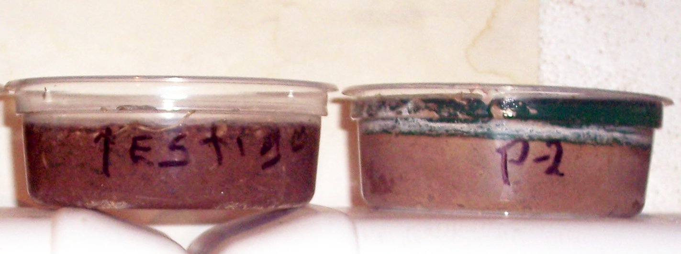
Transitabilidad.

Tierra tratada

Tierra no tratada

En suelos no tratados la
Acción del agua producirá
Testigo de muestra sin tratamiento, presenta saturación total de humedad
Muestra Tratada con AQUA-REPEL 30 C
Nula penetración de agua en el suelo rechaza la humedad en la superficie
la formación de barro, que
al ser transitado se deteriora
Requiriendo continuo
Mantenimiento.

CARACTERISTICAS
Aspecto | Líquido
Color | Amarillento / Lechoso
Estado | Concentrado
Ingredientes Activos % | 30
Dilusión máx. en agua | 1:20
PH aproximado | 12
Diluyente | Agua

Ensayos realizados por laboratorios independientes arrojan los siguientes resultados:

REFERENCIAS: PROCTOR DE REF.= 1450 kgs./m³
ARO Nro. 3000 FACTOR= 12.39 SECCION= 19.35

ENSAYO VALOR SOPORTE RELATIVO
Molde  Nro. | Horas  2 ½ | Hinch.  % | Golpes Nro. | Clasific. | Tamiz  200
1 | 5.0 | 4.3 | 56 | M-001 | 90.5
2 | 0.7 | 0.6 | 56 | M-001 | 90.5

CALCULO VALOR SOPORTE
MOLDE Nro. 1 - PROBETA TESTIGO

Penetración  mm | Carga  div. | Carga  Kgs. | Tensión  Kgs./cm² | VSR  %
0.64 | 0.5 | 6.19 | 0.32
1.27 | 0.7 | 8.67 | 0.45
1.91 | 1.5 | 18.58 | 0.96
2.54 | 4.5 | 55.75 | 2.88 | 4.12
5.10 | 6.8 | 84.25 | 4.35 | 4.16
7.60 | 7.2 | 89.20 | 4.61
10.20 | 7.6 | 94.20 | 4.87
12.70
MOLDE Nro. 2 - PROBETA CON AQUA-REPEL 30 C.

Penetración  mm | Carga  div. | Carga  Kgs. | Tensión  Kgs./cm² | VSR  %
0.64 | 3.0 | 37.17
1.27 | 7.4 | 91.69
1.91 | 16.0 | 198.24
2.54 | 38.0 | 470.02 | 24.53 | 34.7
5.10 | 65.0 | 805.35 | 41.62 | 39.6
7.60 | 77.0 | 954.03
10.20 | 97.0 | 1201.83
12.70 | 107.0 | 1325.73

MOLDE Nro. 1 - Nro. GOLPES 56 - TESTIGO TIERRA M-001

8
7
6
5
4
3
2
1
 | 0.6 | 1.27 | 1.9 | 2.54 | 3.79 | 5.1 | 6.94 | 7.6 | 8.86 | 10. | 12.7

MOLDE Nro 2 Nro. GOLPES 56 TIERRA M-001CON AQUA-REPEL 30 C
105
90
75
60
45
30
15

Como conclusión de los ensayos realizados obtenemos
Valor soporte probeta testigo = 4.16 %
Valor soporte probeta con AQUA-REPEL 30 C = 39.60 %

Estos valores demuestran que la muestra tratada con AQUA-REPEL 30 C no ha sido afectada por la acción del agua.

CUIDADOS TÉCNICOS
Realizar pruebas de banco con el suelo del lugar y determinar la dilución a aplicar para humedecer y compactar.No diluir más de 1 parte de AQUA-REPEL 30 C en 20 de agua.No aplicar en casos de lluvia, caso contrario cubrir el suelo con folios de polietileno.Compactar dejando la superficie lo más cerrada posible para obtener mejores resultados una vez seco el suelo.

CUIDADOS PERSONALES.
AQUA-REPEL 30 C es altamente alcalino.Utilizar guantes de goma y anteojos protectores. En caso de salpicaduras en ojos, lavar con abundante agua y consultar al mèdico.
No ingerir ni dejar al alcance de los niños.

GARANTIA.
Se garantiza que la manufactura de AQUA-REPEL 30 C está libre de defectos y es consistente a su alta calidad.

Edito: Ing. Juan José Gudiño L. (16/11/2007).

